Brněnská programová nabídka blízká projektu PANELÁCI
v rámci akce Den architektury (říjen 2015)

Brno - Lesná - panelové zahradní město
Od začátku budila Lesná svou neobvyklou koncepcí rozvolněné struktury velkých panelových bloků zasazených do zalesněného svahu pozornost i v zahraničí. Dnes se čeká na prohlášení Lesné památkovou zónou a znalec její historie i současnosti Martin Maleček zde provede zájemce, které láká stále přítomný a živý doklad volnosti a rozmachu „zlatých“ 60. let.
Sraz: so 3. 10., 10:00, konečná tramvaje v Čertově rokli na sídlišti Lesná
http://www.denarchitektury.cz/index.php/program-2015/datum/3.10.2015/mesto/Brno.html

Brněnská sorela - architektura a oficiální umění ve veřejném prostoru 50. let
Složité období stalinismu 50. let přineslo v architektuře a v umění aplikaci principů socialistického realismu. Autonomie tvůrců je omezena státem kontrolovanými institucemi a architektura i umění se stávají nástrojem politických cílů. V Brně navštívíme obytné soubory a související uměleckou tvorbu období tzv. sorely.
Sraz: ne 4. 10., 10:00, na rohu restaurace Šelepka, sady Národního odboje, Brno-Královo Pole
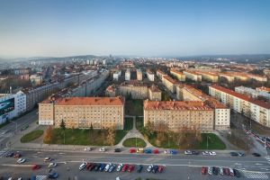

Brno – promítání CONCRETE STORIES
2014, 72 min, režie: Lorenz Findeisen
Jaké místo zaujímá individualita v naší standardizované společnosti? Projekce francouzsko-českého dokumentu o rozvoji panelové výstavby v západní i východní Evropě se koná v rámci filmového cyklu VACANT MODERN.
sraz ne 4.10., 19:00, PRAHA/Fórum pro architekturu a média, Husova 18
http://www.denarchitektury.cz/index.php/program-2015/datum/4.10.2015/mesto/Brno.html

